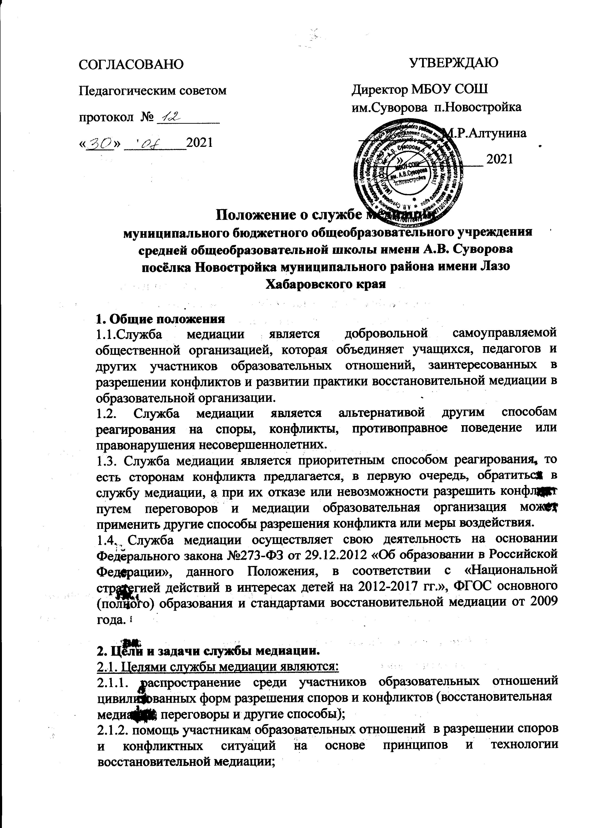
СОГЛАСОВАНО  Педагогическим советом  протокол № _________  «____» _________2021 | УТВЕРЖДАЮ  Директор МБОУ СОШ им.Суворова п.Новостройка  ____________М.Р.Алтунина  «____» ___________ 2021

Положение о службе медиации
муниципального бюджетного общеобразовательного учреждения средней общеобразовательной школы имени А.В. Суворова посёлка Новостройка муниципального района имени Лазо Хабаровского края

1. Общие положения
1.1.Служба медиации является добровольной самоуправляемой общественной организацией, которая объединяет учащихся, педагогов и других участников образовательных отношений, заинтересованных в разрешении конфликтов и развитии практики восстановительной медиации в образовательной организации.
1.2. Служба медиации является альтернативой другим способам реагирования на споры, конфликты, противоправное поведение или правонарушения несовершеннолетних.
1.3. Служба медиации является приоритетным способом реагирования, то есть сторонам конфликта предлагается, в первую очередь, обратиться в службу медиации, а при их отказе или невозможности разрешить конфликт путем переговоров и медиации образовательная организация может применить другие способы разрешения конфликта или меры воздействия.
1.4. Служба медиации осуществляет свою деятельность на основании Федерального закона №273-ФЗ от 29.12.2012 «Об образовании в Российской Федерации», данного Положения, в соответствии с «Национальной стратегией действий в интересах детей на 2012-2017 гг.», ФГОС основного (полного) образования и стандартами восстановительной медиации от 2009 года.

2. Цели и задачи службы медиации.
2.1. Целями службы медиации являются:
2.1.1. распространение среди участников образовательных отношений цивилизованных форм разрешения споров и конфликтов (восстановительная
медиация, переговоры и другие способы);
2.1.2. помощь участникам образовательных отношений в разрешении споров и конфликтных ситуаций на основе принципов и технологии восстановительной медиации;
2.1.3. организация в образовательном учреждении не карательного реагирования на конфликты, проступки, противоправное поведение и правонарушения несовершеннолетних на основе принципов и технологии восстановительной медиации.
2.2. Задачами службы медиации являются:
2.2.1. проведение программ восстановительного разрешения конфликтов и криминальных ситуаций (восстановительных медиаций, «кругов сообщества», «школьных восстановительных конференций», «семейных конференций») для участников споров, конфликтов и противоправных ситуаций;
2.2.2. обучение учащихся и других участников образовательных отношений цивилизованным методам урегулирования конфликтов и осознания ответственности;
2.2.3. организация просветительных мероприятий и информирование участников образовательных отношений о миссии, принципах и технологии
восстановительной медиации.

3. Принципы деятельности службы медиации.
3.1. Деятельность службы медиации основана на следующих принципах:
3.1.1. Принцип добровольности, предполагающий как добровольное участие учащихся в организации работы службы, так и обязательное согласие сторон, вовлеченных в конфликт, на участие в примирительной программе. Допускается направление сторон конфликта и их законных представителей на предварительную встречу с медиатором, после которой стороны могут участвовать или не участвовать в программе восстановительного разрешения конфликта.
3.1.2. Принцип конфиденциальности, предполагающий обязательство службы медиации не разглашать полученные в процессе медиации сведения за исключением примирительного договора (по согласованию с участниками встречи и подписанный ими). Также исключение составляет ставшая известная медиатору информация о готовящемся правонарушении.
3.1.3 Принцип нейтральности, запрещающий службе медиации принимать сторону какого-либо участника конфликта (в том числе администрации).
Нейтральность предполагает, что служба медиации и примирения не выясняет вопрос о виновности или невиновности той или иной стороны, а является независимым посредником, помогающим сторонам самостоятельно найти решение.
Если медиатор понимает, что не может сохранять нейтральность из-за личностных взаимоотношений с кем-либо из участников, он должен отказаться от медиации или передать ее другому медиатору.

4. Порядок формирования службы медиации.
4.1. В состав службы медиации входят: руководитель (куратор), педагогические работники в количестве 2 человек, родители -1 человек, учащиеся 8-9 классов -1 человек. Учащиеся могут участвовать в работе службы в качестве волонтеров.
4.2. Руководителем (куратором) службы может быть любой работник образовательной организации, на которого возлагаются обязанности по руководству службой медиации приказом директора образовательного учреждения.
4.3. Родители дают согласие на участие своего ребенка в примирительных встречах.

5. Порядок работы службы медиации.
5.1. Служба медиации может получать информацию о случаях конфликтного или криминального характера от педагогов, учащихся, администрации образовательной организации, членов службы медиации, родителей.
5.2. Служба медиации принимает решение о возможности или невозможности примирительной программы в каждом конкретном случае самостоятельно, в том числе на основании предварительных встреч со сторонами конфликта. При необходимости о принятом решении информируются должностные лица образовательной организации.
5.3. Программы восстановительного разрешения конфликтов (восстановительная медиация, «круг сообщества», «школьная восстановительная конференция», «семейная восстановительная конференция») проводится только в случае согласия конфликтующих сторон на участие. При несогласии сторон им могут быть предложены психологическая помощь или другие существующие в образовательной организации формы работы.
5.4. В случае, если конфликтующие стороны не достигли возраста 16 лет,
примирительная программа проводится с согласия родителей или лиц их
заменяющих.
5.5. Служба медиации самостоятельно определяет сроки и этапы проведения
программы в каждом отдельном случае.
5.6. В случае, если в ходе примирительной программы конфликтующие стороны пришли к соглашению, достигнутые результаты могут фиксироваться в письменном примирительном договоре или устном соглашении.
5.7. Служба медиации помогает определить способ выполнения обязательств, взятых на себя сторонами в примирительном договоре, но не несет ответственность за их выполнение. При возникновении проблем в выполнении обязательств, служба медиации может проводить дополнительные встречи сторон и помочь сторонам осознать причины трудностей и пути их преодоления.
5.8. При необходимости служба медиации информирует участников примирительной программы о возможностях других специалистов (социального педагога, психолога, специалистов учреждений социальной сферы, социально-психологических центров).
5.9. Деятельность службы медиации фиксируется в журналах и отчетах, которые являются внутренними документами службы.
5.10. Руководитель (куратор) службы медиации обеспечивает мониторинг
проведенных программ на соответствие их деятельности принципам восстановительной медиации.

6. Организация деятельности службы медиации.
6.1. Службе медиации администрация образовательной организации предоставляет помещение для сборов медиаторов и проведения примирительных программ, а также возможность использовать иные ресурсы образовательной организации (оборудование, оргтехнику, канцелярские принадлежности, средства информации и другие).
6.2. Должностные лица образовательной организации оказывают службе медиации содействие в распространении информации о деятельности службы среди педагогов и учащихся.
6.3. Служба медиации в рамках своей компетенции взаимодействует с психологом, социальным педагогом и другими специалистами образовательного учреждения.
6.4. Администрация образовательной организации содействует службе медиации в организации взаимодействия с педагогами образовательной организации, а также социальными службами и другими организациями.
6.5. Не реже, чем один раз в четверть проводятся совещания между администрацией и службой медиации по улучшению работы службы и ее взаимодействия с педагогами с целью предоставления возможности участия в примирительных встречах большему числу желающих.
6.6. Служба медиации может вносить на рассмотрение администрации предложения по снижению конфликтности в образовательной организации.

7. Заключительные положения.
7.1. Настоящее положение вступает в силу с момента утверждения.
7.2. Изменения в настоящее положение вносятся директором образовательной организации по предложению службы примирения и медиации, управляющего совета или органов самоуправления.
7.3. Вносимые изменения не должны противоречить стандартам восстановительной медиации.

Форма обращения гражданина в школьную службу медиации.
1.Фамилия, имя обратившегося, класс.
2. Фамилия, имя обидчика, класс.
3. Что произошло/происходит.
4. Дата, подпись.

